ИНФОРМАЦИОННОЕ СООБЩЕНИЕ О ПРОВЕДЕНИИ 30.01.2019 АУКЦИОНА
В ЭЛЕКТРОННОЙ ФОРМЕ
1 | Продавец государственного имущества: Государственное бюджетное учреждение «Республиканская имущественная казна».  Место нахождения – г. Казань, ул. Вишневского, д.26, почтовый адрес – 420043, Республика Татарстан, г. Казань, ул. Вишневского, д.26.  Контактные телефоны – (843) 264-30-81.  Ответственные лица – Прокофьева Елена Александровна
2 | Способ продажи: Открытый аукцион на повышение стоимости с открытой формой подачи предложений по цене по реализации государственного имущества, закрепленного за продавцом на праве оперативного управления, проводимый в электронной форме.  Аукцион проводится по правилам и в соответствии со ст.447, 448 Гражданского кодекса Российской Федерации, распоряжением Кабинета Министров Республики Татарстан от 06.06.2011 № 878-р, Постановлением Правительства Российской Федерации от 27.08.2012 № 860 «Об организации и проведении продажи государственного или муниципального имущества в электронной форме", на основании письма Минземимущества РТ от 28.12.2018 № 1-30/20160
3 | Организатор аукциона (оператор электронной площадки): АО «Агентство по государственному заказу Республики Татарстан»  Место нахождения: 420021, Республика Татарстан, г. Казань, ул. Московская, 55;.  Телефон: (843)292-95-17 – Голованов Михаил Юрьевич. Служба тех.поддержки – (843)212-24-25
4 | Адрес электронной площадки на которой будет проводиться аукцион в электронной форме: утвержденная распоряжением Правительством Российской Федерации от 04.12.2015г. № 2488-р - Электронная площадка АО «Агентство по государственному заказу Республики Татарстан» - sale.zakazrf.ru (Извещение № SALEEOA00001433)
5 | Наименование государственного имущества (характеристика имущества):  Лот № 1: Здание, назначение: жилой дом, общей площадью 27,3 кв.м, кадастровый номер 16:24:260201:2970, расположенный по адресу: Республика Татарстан, Лаишевский муниципальный район (на участке лесного фонда обшей площадью 120 кв.м) лесничество Матюшинское, квартал 70.  Начальная цена – 150 000,00 (Сто пятьдесят тысяч) рублей с НДС.  Шаг аукциона – 6 000,00 (Шесть тысяч) рублей.
5 | Ограничение права и обременение: не зарегистрировано
6 | Сведения обо всех предыдущих торгах по продаже имущества, объявленных в течение года, предшествующего его продаже, и об итогах торгов по продаже такого имущества: Имущество выставляется на аукцион впервые.
7 | Требование о внесении задатка. Сумма задатка для участия в аукционе (20 % от начальной цены лота) - 30 000,00 (Тридцать тысяч) руб. перечисляется (вносится) в течение срока приема заявок единым платежом на виртуальный счет Претендента, открытый при регистрации на электронной площадке: р/с 40302810800024000007, получатель УФК по Республике Татарстан (Министерство финансов Республики Татарстан (АО «АГЗРТ", л/с ЛР007020007-АгзСЭК), банк ПАО "АК БАРС" БАНК г. Казань, БИК 049205805, к/с 30101810000000000805, ИНН 1655391893, КПП 165501001. Назначение платежа: Финансовое обеспечение заявки для участия в эл. аукционе, счет №______________. НДС не облагается. (Платеж без указанного виртуального счета будет возвращаться на счет, с которого был принят без зачисления, номер виртуального счета присваивается после регистрации участника).  Инструкция по перечислению задатка для участия в торгах и порядок возврата задатка размещена в разделе «Документы» см. «Инструкция участника».  Данное сообщение является публичной офертой для заключения договора о задатке в соответствии со ст. 437 ГК РФ, а подача претендентом заявки и перечисление задатка являются акцептом такой оферты, после чего договор о задатке считается заключенным в письменной форме.
8 | Дата, время и порядок регистрации претендентов на участие в аукционе на Электронной площадке:  Для получения возможности участия в торгах на площадке sale.zakazrf.ru, пользователь должен пройти процедуру аккредитации на электронной площадке.  Инструкция по аккредитации размещена в разделе «Документы» см. «Инструкция по регистрации организации».  Инструкция по участию в аукционе размещена в разделе «Документы» см. «Инструкция участника».  Электронная площадка функционирует круглосуточно.
9 | Порядок, место, даты начала и окончания подачи заявок:  Датой начала срока подачи заявок на участие в аукционе является день, следующий за днем размещения Информационного сообщения о проведении аукциона на официальном сайте Российской Федерации для размещения информации о проведении торгов www.torgi.gov.ru, на сайте Министерства земельных и имущественных отношений Республика Татарстан www.mzio.tatarstan.ru, на Электронной площадке - sale.zakazrf.ru. и опубликования в газете «Республика Татарстан».  Дата окончания приема заявок: 28.01.2019 в 17.00 часов  Для участия в продаже в электронной форме претенденты должны зарегистрироваться на Электронной площадке - sale.zakazrf.ru.  Порядок подачи заявки:  Заявка подается путем заполнения ее электронной формы, размещенной в открытой для доступа неограниченного круга лиц части электронной площадки (далее - открытая часть электронной площадки), с приложением электронных образов документов.  Одно лицо имеет право подать только одну заявку.  При приеме заявок от претендентов организатор обеспечивает регистрацию заявок и прилагаемых к ним документов в журнале приема заявок. Каждой заявке присваивается номер с указанием даты и времени приема.  В течение одного часа со времени поступления заявки организатор сообщает претенденту о ее поступлении путем направления уведомления с приложением электронных копий зарегистрированной заявки и прилагаемых к ней документов.  Заявки с прилагаемыми к ним документами, поданные с нарушением установленного срока, на электронной площадке не регистрируются.  Порядок отзыва заявки:  Претендент вправе не позднее дня окончания приема заявок отозвать заявку путем направления уведомления об отзыве заявки на электронную площадку.  Уведомление об отзыве заявки вместе с заявкой в течение одного часа поступает в "личный кабинет" продавца, о чем претенденту направляется соответствующее уведомление.  Поступивший от претендента задаток подлежит возврату в течение 5 календарных дней со дня поступления уведомления об отзыве заявки. В случае отзыва претендентом заявки позднее дня окончания приема заявок задаток возвращается в порядке, установленном для претендентов, не допущенных к участию в продаже имущества.
10 | Перечень представляемых участниками аукциона документов и требования к их оформлению:  Для участия в продаже имущества на аукционе претенденты заполняют электронную форму заявки с приложением электронных документов в соответствии с перечнем:  физические лица предъявляют документ, удостоверяющий личность, или копии всех его листов, согласие на обработку персональных данных;  юридические лица предоставляют заверенные копии учредительных документов, протокол высшего органа управления о назначении директора, решение в письменной форме высшего органа управления о приобретении имущества (если это необходимо в соответствии с учредительными документами претендента), доверенность на представителя. Прилагаемые к заявке документы подаются в электронном виде (должны быть отсканированы).
11 | Порядок ознакомления покупателей с информацией: По вопросам оформления заявки для участия в аукционе, получения дополнительной информации об имуществе обращаться в рабочие дни с 08.00 до 17.00, в пятницу до 15.45 (обед с 11.45 до 12.30) по адресу: г. Казань, ул. Вишневского, д.26, 1 этаж, каб.110б, тел.264-30-81.  Ответственные лица: Прокофьева Елена Александровна.  По вопросам получения дополнительной информации о возможности участия в торгах на электронной площадке обращаться с понедельника по пятницу, с 8:30 до 16:00 по московскому времени в Службу тех.поддержки – 212-24-25, sale@mail.zakazrf.ru.
12 | Получение разъяснений размещенной информации: Любое лицо независимо от регистрации на электронной площадке вправе направить на электронный адрес организатора аукциона запрос о разъяснении размещенной информации, но не позднее 5 рабочих дней до окончания подачи заявок. В течение 2 рабочих дней со дня поступления запроса организатор размещает в открытом доступе разъяснение с указанием предмета запроса, но без указания лица, от которого поступил запрос.
13 | День определения участников и рассмотрение заявок на участие в аукционе: 29.01.2019  Не позднее следующего рабочего дня после дня подписания протокола о признании претендентов участниками всем претендентам, подавшим заявки, направляется уведомление о признании их участниками аукциона или об отказе в признании участниками аукциона с указанием оснований отказа.  Информация о претендентах, не допущенных к участию в аукционе, размещается в открытой части электронной площадки, на официальном сайте Российской Федерации для размещения информации о проведении торгов www.torgi.gov.ru, на сайте продавца - Министерства земельных и имущественных отношений Республика Татарстан www.mzio.tatarstan.ru, на Электронной площадке - sale.zakazrf.ru
14 | Дата и время проведения аукциона в электронной форме: 30.01.2019  Начало в 09.00 (время проведения процедуры аукциона соответствует местному времени, в котором функционирует электронная площадка).  Правила проведения аукциона в электронной форме:  Во время проведения процедуры аукциона организатор обеспечивает доступ участников к закрытой части электронной площадки и возможность представления ими предложений о цене имущества.  В течение одного часа со времени начала проведения процедуры аукциона участникам предлагается заявить о приобретении имущества по начальной цене. В случае если в течение указанного времени:  а) поступило предложение о начальной цене имущества, то время для представления следующих предложений об увеличенной на "шаг аукциона" цене имущества продлевается на 30 минут со времени представления каждого следующего предложения. Если в течение 30 минут после представления последнего предложения о цене имущества следующее предложение не поступило, аукцион с помощью программно-аппаратных средств электронной площадки завершается;  б) не поступило ни одного предложения о начальной цене имущества, то аукцион с помощью программно-аппаратных средств электронной площадки завершается. В этом случае временем окончания представления предложений о цене имущества является время завершения аукциона.
15 | Порядок определения победителя:  Победителем признается участник, предложивший наиболее высокую цену имущества.
16 | Место и срок подведения итогов аукциона: По окончании аукциона, по месту его проведения.  Процедура аукциона считается завершенной со времени подписания продавцом протокола об итогах аукциона. Протокол об итогах аукциона удостоверяет право победителя на заключение договора купли-продажи имущества.  В течение одного часа со времени подписания протокола об итогах аукциона победителю направляется уведомление о признании его победителем с приложением этого протокола.
17 | Возврат задатков участникам аукциона:  Лицам, перечислившим задаток для участия в аукционе, денежные средства возвращаются в следующем порядке:  а) участникам, за исключением победителя, - в течение 5 календарных дней со дня подведения итогов аукциона;  б) претендентам, не допущенным к участию в продаже имущества, - в течение 5 календарных дней со дня подписания протокола о признании претендентов участниками аукциона.
18 | Срок и условия заключения договора купли-продажи:  Победитель аукциона обязан в течение 5 (пяти) рабочих дней со дня подведения итогов аукциона, подписать договор купли-продажи и произвести оплату в течение 30 дней со дня заключения договора купли-продажи. Оплата производится на расчетный счет 40601810192053000001 в Отделении – НБ Республики Татарстан, получатель МФ РТ (ГБУ «Республиканская имущественная казна» л/с ЛБВ00720002-РИКазна), ИНН 1655228921, КПП 165501001, БИК банка 049205001, КБК 720 301 02 02 002 0000 120, ОКТМО 92701000.  Задаток, внесенный победителем аукциона, засчитывается в счет оплаты приобретенного имущества в соответствии с договором купли-продажи.  При уклонении или отказе победителя от заключения в установленный срок договора купли-продажи имущества результаты аукциона аннулируются продавцом, победитель утрачивает право на заключение указанного договора, задаток ему не возвращается.  Ответственность покупателя в случае его отказа или уклонения от оплаты имущества в установленные сроки предусматривается в соответствии с законодательством Российской Федерации в договоре купли-продажи имущества, задаток ему не возвращается.
19 | Порядок ознакомления покупателей с условием договора купли-продажи:  Проект договора купли-продажи, размещен на официальном сайте Российской Федерации для размещения информации о проведении торгов www.torgi.gov.ru., на сайте Министерства земельных и имущественных отношений Республика Татарстан www.mzio.tatarstan.ru в разделе «Аукционы и конкурсы», на Электронной площадке - sale.zakazrf.ru
20 | Дополнительные сведения:  1. Документооборот между Претендентами, Участниками торгов, Продавцом и Организатором торгов осуществляется через электронную площадку в форме электронных документов либо электронных образов документов, заверенных электронной подписью лица, имеющего право действовать от имени Претендента, за исключением договора купли-продажи имущества, который заключается в простой письменной форме.  2. Время создания, получения и отправки электронных документов на электронной площадке соответствует местному времени, в котором функционирует электронная площадка.

ЛОТ №1:
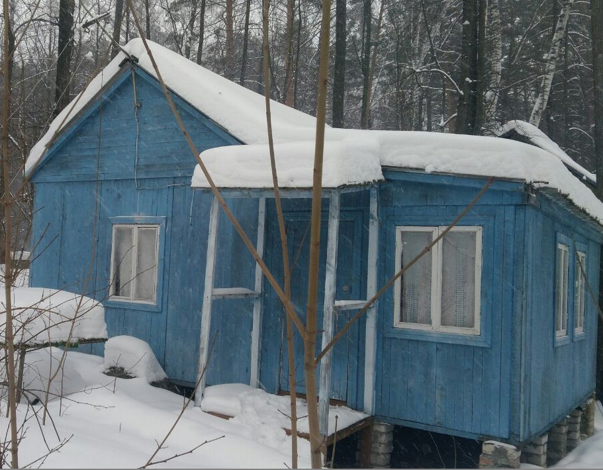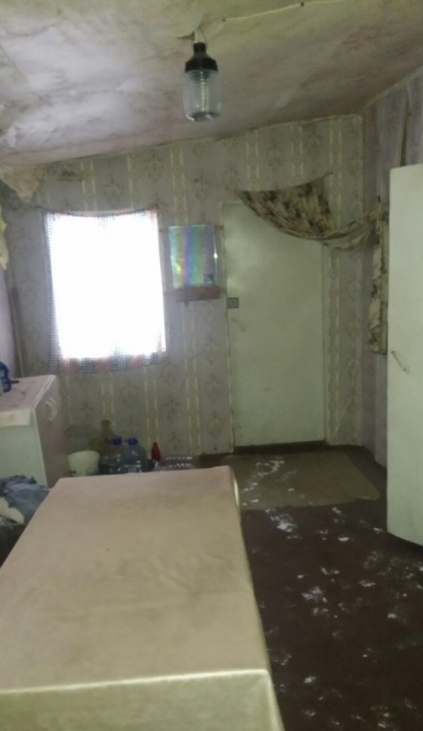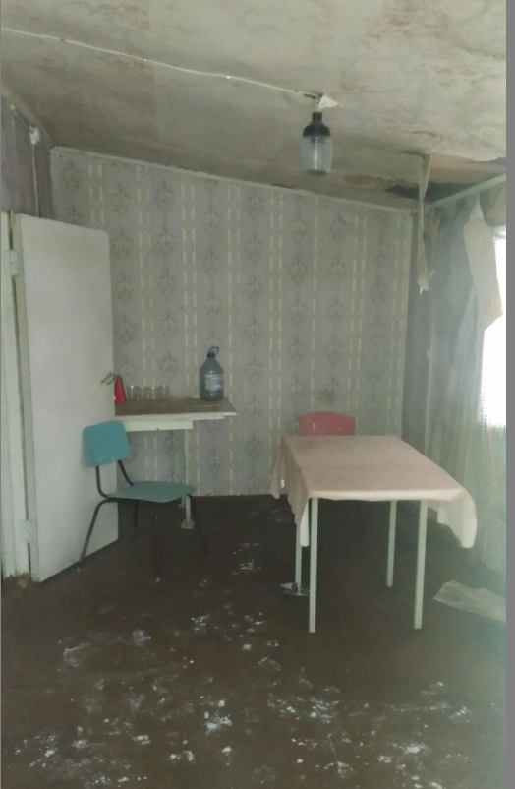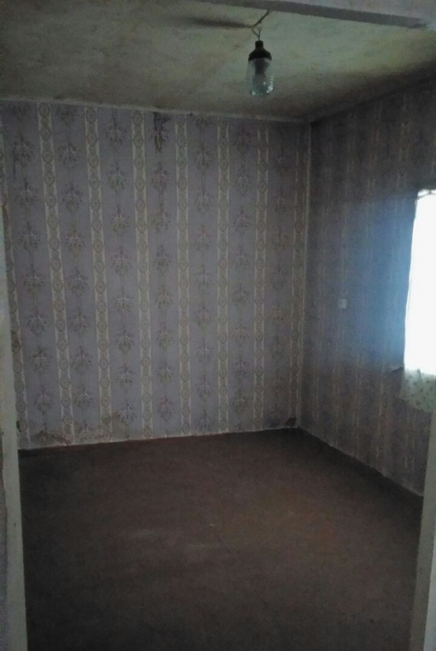
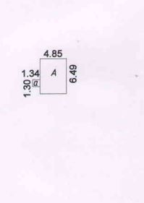
В аукционную комиссию

Согласие
на обработку персональных данных

Я, _____________________________________________, в соответствии с (фамилия, имя, отчество субъекта персональных данных)
п.4 ст. 9 Федерального закона от 27.07.2006 № 152-ФЗ «О персональных данных», зарегистрирован__ по адресу: ____________________________________________,
(указывается адрес субъекта персональных данных)
документ, удостоверяющий личность: _____________________________________ (наименование и номер основного ________________________________________________________________________,документа, удостоверяющего личность, сведения о дате выдачи указанного документа и выдавшем его органе)
в целях заполнения процедурных документов по аукциону, даю согласие Государственному бюджетному учреждению «Республиканская имущественная казна» на автоматизированную, а также без использования средств автоматизации обработку моих персональных данных, а именно паспорт и ИНН,
то есть на совершение действий, предусмотренных п. 3 ч. 1 ст. 3 Федерального закона от 27.07.2006 № 152-ФЗ «О персональных данных».
Об ответственности за достоверность представленных сведений предупрежден__.
Подтверждаю, что ознакомлен__ с положениями Федерального закона от 27.07.2006 № 152-ФЗ «О персональных данных», в том числе правами и обязанностями в области защиты персональных данных. Кроме того, я уведомлен__, что Оператор имеет право предоставлять информацию по официальному запросу третьих лиц только в установленных законом случаях.
Настоящее согласие действует со дня его подписания до дня отзыва в письменной форме.
______________________________________ ________________ "__" ____ 201__ г. (Ф.И.О. субъекта персональных данных) (подпись)

При получении согласия от представителя субъекта персональных данных в согласии на обработку персональных данных также указываются фамилия, имя, отчество, адрес представителя субъекта персональных данных, номер основного документа, удостоверяющего его личность, сведения о дате выдачи указанного документа и выдавшем его органе, реквизиты доверенности или иного документа, подтверждающего полномочия этого представителя.

ПРИМЕРНЫЙ ДОГОВОР КУПЛИ-ПРОДАЖИ
НА АУКЦИОНЕ НЕДВИЖИМОГО ИМУЩЕСТВА
№ _______
г. Казань «___»_________2018г.
Государственное бюджетное учреждение «Республиканская имущественная казна», в лице директора Зиятдинова Фарита Фануновича, действующего на основании Устава, именуемое в дальнейшем «Продавец» с одной стороны, и ___________________________, именуемый в дальнейшем «Покупатель», с другой стороны, вместе именуемые «Стороны», в соответствии с письмом Министерства земельных и имущественных отношений Республики Татарстан от «28» декабря 2018 № 1-30/20160 «О согласовании реализации государственного имущества, закрепленного на праве оперативного управления за государственным бюджетным учреждением «Республиканская имущественная казна» и на основании Протокола об итогах аукциона от __________ 2019 (Приложение 1) заключили настоящий договор (далее – Договор) о нижеследующем:
- ПРЕДМЕТ ДОГОВОРА
1.1. Продавец обязуется передать в собственность Покупателя, а Покупатель обязуется принять и оплатить приобретаемое государственное имущество: здание, назначение: жилой дом, общей площадью 27,3 кв.м, кадастровый номер 16:24:260201:2970, расположенное по адресу: Республика Татарстан, Лаишевский муниципальный район (на участке лесного фонда общей площадью 120 кв.м), лесничество Матюшинское, квартал 70 (далее – Имущество), в порядке и на условиях, изложенных в Договоре.
1.2. Продавец гарантирует, что передаваемое Имущество свободно от прав третьих лиц, не находится под арестом, в залоге и не является предметом спора.
2. ОПЛАТА ИМУЩЕСТВА
2.1. Покупатель оплачивает имущество денежными средствами в течение 30 дней с момента вступления Договора в силу.
2.2. Сумма, подлежащая оплате за Имущество составляет ___________,00 (__________________________________________________) рублей 00 копеек с НДС.
2.3. Сумма задатка в размере _________ (_________________________________) рублей 00 копеек, внесенная Покупателем для участия в аукционе, засчитывается в счет оплаты за Имущество.
2.4. Оплата производится на расчетный счет: 40601810192053000001 в Отделении – НБ Республики Татарстан, получатель МФ РТ (ГБУ «Республиканская имущественная казна» л/с ЛБВ00720002-РИКазна), ИНН 1655228921, КПП 165501001, БИК банка 049205001, КБК 720 301 02 02 002 0000 120, ОКТМО 92701000

3. ОБЯЗАННОСТИ СТОРОН
3.1. Покупатель обязан:
3.1.1. Зарегистрировать переход права собственности на Имущество за свой счет.
3.1.2. Представить Продавцу платежные документы, подтверждающие факт оплаты Имущества, не позднее следующего дня после наступления срока оплаты, указанного в п.2.1 Договора.
3.1.3. С момента передачи Имущества Покупателю до момента государственной регистрации перехода права собственности Покупатель без ограничений осуществляет права по владению и пользованию Имуществом. Покупатель не имеет права отчуждать или иным образом распоряжаться Имуществом до государственной регистрации перехода права собственности на Имущество к Покупателю.
3.2. Продавец обязан не позднее 30 (тридцати) дней со дня полной оплаты Имущества обеспечить составление акта приема-передачи и передачу Имущества.
4. ПОРЯДОК ПЕРЕХОДА ПРАВА СОБСТВЕННОСТИ
4.1. Право собственности на Имущество не переходит Покупателю до момента выполнения Покупателем обязательств по Договору.
4.2. Право собственности на Имущество переходит к Покупателю с момента государственной регистрации перехода права собственности. Основанием для государственной регистрации перехода права собственности на Имущество является Договор и акт приема-передачи.
4.3. Имущество считается переданным Покупателю с момента подписания Сторонами акта приема-передачи.
4.4. Риск случайной гибели или случайного повреждения имущества переходит на Покупателя с момента подписания акта приема-передачи.
4.5. Переход права собственности на Имущество не влечет прекращения обременений, предусмотренных Договором. Прекращение или изменение их условий осуществляется в порядке, предусмотренном законодательством.

5. ОТВЕТСТВЕННОСТЬ СТОРОН
5.1. В случае неисполнения и/или ненадлежащего исполнения Покупателем условий, предусмотренных п.2.1 Договора, Договор считается расторгнутым на следующий день после наступления срока указанного в п.2.1 Договора,
При этом:
- имущество считается нереализованным и остается в оперативном управлении Продавца;
- сумма задатка, уплаченная Покупателем за Имущество, не возвращается.
5.2. В случае нарушения Покупателем установленного обременения:
- Покупатель обязан исполнить в натуре условия обременения;
- с Покупателя могут быть взысканы убытки, причиненные нарушением условий обременения, в доход Республики Татарстан.
При не достижении взаимоприемлемого решения, все споры по Договору разрешаются по соглашению сторон или в судебном порядке в соответствии с законодательством.

6. ЗАКЛЮЧИТЕЛЬНЫЕ ПОЛОЖЕНИЯ
6.1. Договор вступает в силу с момента его регистрации в ГБУ «Республиканская имущественная казна».
6.2. Расторжение Договора возможно в порядке, предусмотренном п.5.1 Договора.
6.3. Взаимоотношения Сторон, не урегулированные Договором, регулируются действующим законодательством.
6.4. Договор составлен в 4 экземплярах, имеющих одинаковую юридическую силу.

7. АДРЕСА И РЕКВИЗИТЫ СТОРОН:
Продавец: | Покупатель:
ПОДПИСИ СТОРОН

От имени Продавца  ___________________________ / Ф.Ф.Зиятдинов / | От имени Покупателя  ________________________________ / ___________________/

А К Т № _________
приема – передачи имущества

г. Казань “____”_________ 2018г.

Мы, нижеподписавшиеся, Государственное бюджетное учреждение «Республиканская имущественная казна», в лице директора Фарита Фануновича Зиятдинова, действующего на основании Устава, именуемое в дальнейшем «Продавец» с одной стороны, и __________________, именуемый в дальнейшем «Покупатель», с другой стороны, в соответствии с договором купли-продажи № ______ от «____» __________ 2018 г. составили акт приема - передачи государственного имущества: здание, назначение: жилой дом, общей площадью 27,3 кв.м, кадастровый номер 16:24:260201:2970, расположенное по адресу: Республика Татарстан, Лаишевский муниципальный район (на участке лесного фонда общей площадью 120 кв.м), лесничество Матюшинское, квартал 70 (далее – Имущество), в порядке и на условиях, изложенных в Договоре.

Покупатель принимает поименованное Имущество.
Настоящий документ подтверждает отсутствие претензий у Покупателя в отношении принимаемого Имущества в целом.

Акт составлен в трех экземплярах, каждый из которых имеет одинаковую юридическую силу.

От Продавца ____________________________________________ Ф.Ф. Зиятдинов
м.п.

От Покупателя ____________________________________________ ______________________

